附件6

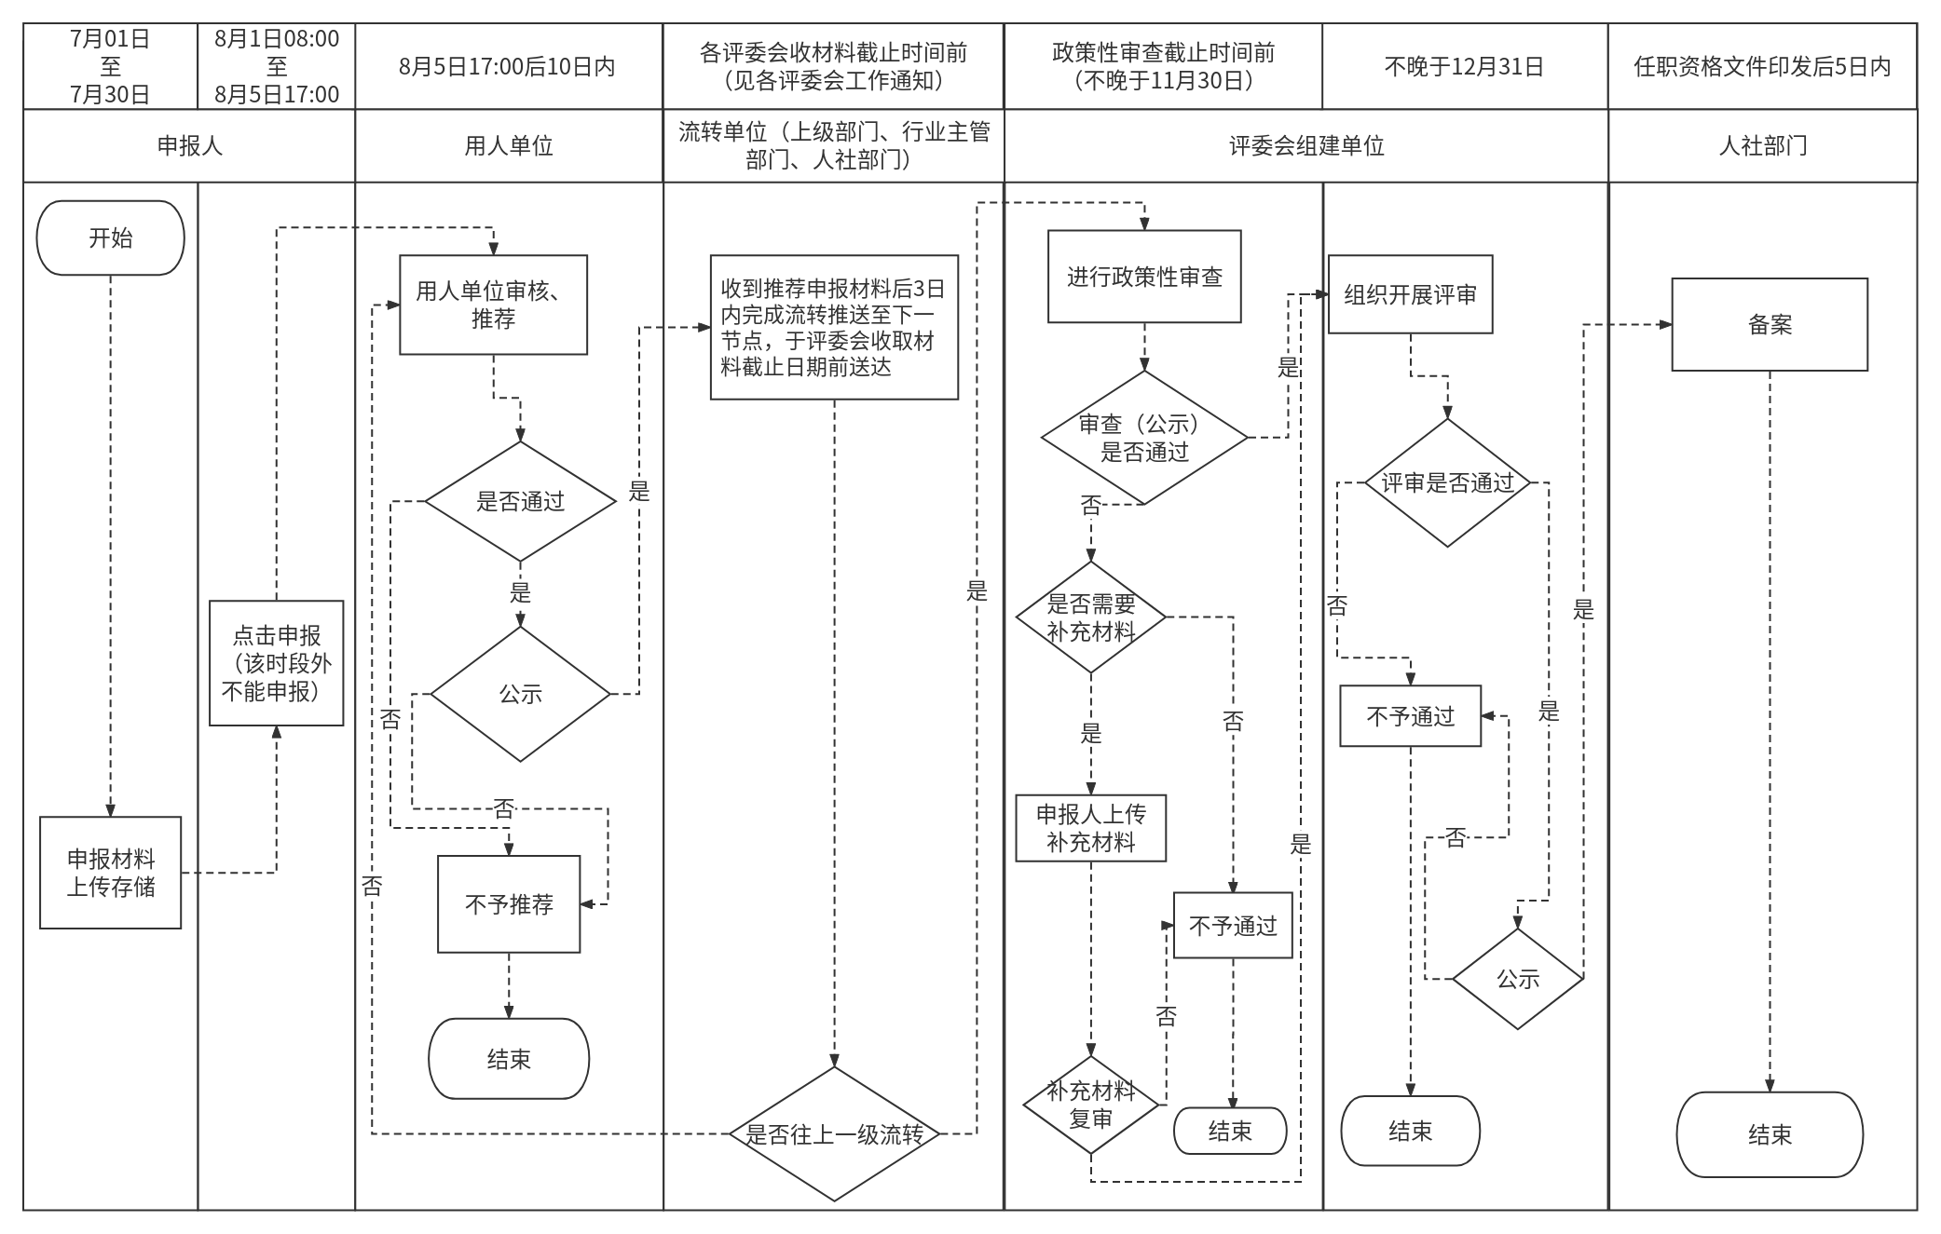**信息系统申报评审流程图**